**نص البيان الخاص بملفات تعريف الارتباط في موقع الإنترنت**

تم إعداد هذا النص من قبل **شركة أوراغون المغفلة لإدارة المحافظ العقارية ومحافظ المشاريع الاستثمارية**، بصفتها مسؤولة عن البيانات، بموجب التبليغ المتعلق بالأسس والأصول المطبقة في الإعلام، المتعلق بالبيانات الشخصية المنصوص عليها في المادة العاشرة من قانون حماية البيانات الشخصية.

نحن في شركة أوراغون نقوم باستخدام ملفات تعريف الارتباط للطرفين الأول والثالث في بعض المواضع في موقعنا على شبكة الإنترنت "الموقع" <https://www.oragongpy.com/> ، وعليه وجب التنويه من خلال هذا البيان المتعلق بملفات تعريف الارتباط على موقع أوراغون على شبكة الإنترنت، تحت مسمى "**النص البياني لملفات تعريف الارتباط**"

إن الهدف من هذا البيان: هو الإعلام فيما يتعلق بمعالجة البيانات الشخصية، التي يتم الحصول عليها بطرق آلية، من خلال ملفات تعريف الارتباط التي يحملها الموقع على أجهزتكم، ويتضمن ذلك بيان أنواع ملفات تعريف الارتباط المستخدمة، والغرض من استخدامها، وكيفية قيامنا بإدارة هذه الملفات. إن جميع ملفات تعريف الارتباط غير الإلزامية لا يتم استخدامها إلا بعد الحصول على الرضا الصريح من المستخدمين، كما أن إمكانية تغيير الخيارات المتعلقة بالرضا الصريح متاحة للمستخدمين في أي وقت يريدون؟

يمكن للمستخدمين الاطلاع على أنواع ملفات تعريف الارتباط المستخدمة في موقعنا من خلال لوحة التحكم الخاصة بملفات تعريف الارتباط، كما يستطيعون تحديد خياراتهم المتعلقة بملفات تعريف الارتباط غير الإلزامية سواء كانت “مفعلة" أو غير مفعلة، كذلك يمكنهم من خلال لوحة التحكم تغيير خياراتهم المتعلقة بملفات تعريف الارتباط في أي وقت يريدون.

**ما هي ملفات تعريف الارتباط؟**

ملفات تعريف الارتباط هي ملفات نصية صغيرة الحجم، يتم إنشاؤها من قبل موقع الإنترنت، والاحتفاظ بها على أجهزتكم، وتتضمن بينات بصيغة "اسم – قيمة". تتيح هذه الملفات لموقع الإنترنت الذي قمتم بزيارته العمل على تخزين معلومات على أجهزتكم، واستخدام هذه المعلومات عند قيامكم بزيارة هذا الموقع مرة أخرى. إن ملفات تعريف الارتباط يتم تخزينها من قبل المتصفح الذي تستخدمونه، من أجل استخدامها في الوصول إلى الموقع، وهي ملفات لا يمكن أن تتضمن بيانات شخصية خاصة بالزائرين، مثل الاسم والجنسية والعنوان الكامل وغيرها. لا يمكن الوصول إلى المعلومات التي تحتويها ملفات تعريف الارتباط إلا عند قيامهم بزيارة الموقع، من خلال المتصفح نفسه الذي تمت من خلاله الزيارة السابقة، ولا يمكن أن يتم هذا الوصول إلا من قبل الموقع المعني <https://www.oragongpy.com/>

لقد أضحت ملفات تعريف الارتباط جزءاً مهماً من تقنية تصفح الإنترنت في أيامنا هذه، وأصبحت من التقنيات المستخدمة في جميع مواقع الإنترنت تقريباً، وتتمثل وظائفها الرئيسة في تذكر تفضيلات الزائر عبر الإنترنت، والتعرف على الجهاز أثناء الاتصال.

**من الذي يرسل ملفات تعريف الارتباط؟ وكيف يقوم بذلك؟**

يتم إرسال ملفات تعريف الارتباط من خلال الاتصال الذي يتم بين متصفح الإنترنت الخاص بكم (Chrome وFirefox وSafari وEdge وما إلى ذلك) على جهازكم وخوادم موقع أوراغون أثناء التصفح.

**أنواع ملفات تعريف الارتباط**

* **الأنواع وفقاً للملكية**

○ **ملفات تعريف الارتباط الخاصة بالطرف الأول**

يتم وضعه على الجهاز مباشرة عن طريق الموقع الذي تمت زيارته أو موقع أوراغون.

○ **ملفات تعريف الارتباط الخاصة بالطرف الثالث**

هي ملفات تعريف الارتباط التي يتم وضعها على الجهاز من قبل طرف ثالث، مثل المعلن أو نظام تحليل البيانات، بالتعاون مع أوراغون.

* **الأنواع وفقاً لمدة الفعالية:**

○ ملفات تعريف الارتباط للجلسة

وهي ملفات تعريف ارتباط قصيرة المدى تقوم بتشكيل وتخزين البيانات خلال زيارة المستخدم للموقع، وتستمر حتى إنهاء الجلسة بتسجيل الخروج أو إغلاق المتصفح.

○ ملفات تعريف الارتباط الدائمة

وهي ملفات تعريف الارتباط التي تظل على محرك الأقراص، حتى يقوم المستخدم بحذف ملف تعريف الارتباط، أو حتى تاريخ انتهاء الصلاحية المحدد لملف تعريف الارتباط. تحتوي ملفات تعريف الارتباط الدائمة على تاريخ انتهاء صلاحية متغير مدون في الكود الخاص بها.

* **الأنواع وفقاً لغرض الاستخدام**

○ ملفات تعريف الارتباط الإلزامية

هي ملفات تعريف الارتباط الضرورية لاستخدام ميزات مثل التنقل في موقع الويب، والوصول إلى المناطق الآمنة في الموقع.

○ ملفات تعريف الارتباط الوظيفية

تتيح للموقع تذكر الخيارات التي تم إجراؤها في الماضي (معلومات اسم المستخدم، معلومات كلمة المرور، اللغة المفضلة، وما إلى ذلك). يطلق اسم ملفات تعريف الارتباط الوظيفية أيضاً على ملفات تعريف الارتباط التفضيلية، التي تتيح الدخول التلقائي إلى موقع الويب.

○ ملفات تعريف الارتباط الإحصائية

تُعرف أيضاً باسم ملفات تعريف الارتباط الخاصة بالأداء، وهي ملفات تعريف الارتباط التي توفر بيانات إحصائية مجهولة المصدر تتعلق باستخدام موقع الويب. تتيح هذه الملفات تخزين معلومات عن كيفية استخدام المستخدم للموقع، والصفحات التي يدخل عليها، والروابط التي ينقر عليها. لا يتم استخدام ملفات تعريف الارتباط الإحصائية المجهولة لتحديد هوية مستخدم الموقع. فالغرض من ملفات تعريف الارتباط هذه هو رفع قابلية الموقع للاستخدام الوظيفي.

○ ملفات تعريف الارتباط الخاصة بالإعلان والتسويق

هي ملفات تعريف الارتباط التي يمكن للشركات التجارية استخدامها، لإنشاء ملف تعريف يتضمن معلومات عن اهتماماتكم، وعرض الإعلانات ذات الصلة باهتماماتكم على المواقع الأخرى.

**ما هي أهداف معالجة البيانات الشخصية؟ وما هي المبررات القانونية لذلك؟**

تستخدم **ملفات تعريف الارتباط الإلزامية** لتزويدكم بخدمات معلوماتية قمتم بطلبها (تسجيل الدخول، تعبئة نموذج، تذكر إعدادات السرية)، وإن البيانات الشخصية التي يتم جمعها من خلال ملفات تعريف الارتباط هذه تتم معالجتها بموجب المبرر القانوني المنصوص عليه في البند (c) من الفقرة الثانية من المادة الخامسة من قانون حماية البيانات الشخصية الذي مفاده: "*عندما تكون معالجة البيانات الشخصية لطرفي عقد ما ضرورة لإبرام العقد أو الإيفاء بشروطه*" أو المبرر القانوني المنصوص عليه في البند (f) من الفقرة والمادة المذكورة، والذي مفاده: "*عندما تكون معالجة البيانات ضرورية لتحقيق منفعة مشروعة للمسؤول عنها، بشرط ألا يمس ذلك بالحقوق والحريات الأساسية للشخص المعني*".

تستخدم **ملفات تعريف الارتباط الخاصة بالإعلان والتسويق** من قبل شركائنا في العمل لبناء ملف شخصي خاص بكم، يتضمن معلومات عن مجال اهتماماتكم، وإظهار إعلانات ذات صلة بهذه الاهتمامات. وإن البيانات الشخصية التي يتم جمعها من خلال ملفات تعريف الارتباط هذه تتم معالجتها بموجب المبرر القانوني "الرضا الصريح" المنصوص عليه في الفقرة الأولى من المادة الخامسة من قانون حماية البيانات الشخصية.

إن **ملفات تعريف الارتباط الإحصائية** هي ملفات توفر بيانات إحصائية، الغاية منها تحليل سلوك المستخدمين. وتستخدم هذه الملفات في التطوير المستمر لموقع الإنترنت، كذلك يستفاد منها في قياس تأثير الإعلانات المعروضة على المستخدمين. كذلك تستخدم هذه الملفات من قبل مالكي موقع الويب، لتقدير عدد الزيارات الفردية للموقع، أو تحديد أهم الكلمات المفتاحية، التي تفيد في إظهار الموقع على محركات البحث، أو مراقبة عملية تجول المستخدمين داخل الموقع. وإن البيانات الشخصية التي يتم جمعها من خلال هذه الملفات، تتم معالجتها بعد الحصول على الرضا الصريح للمستخدمين، المنصوص عليه في الفقرة الأولى من المادة الخامسة من قانون حماية البيانات الشخصية.

تستخدم **ملفات تعريف الارتباط الوظيفية** من أجل جعل صفحات موقعنا أكثر تخصيصاً وأفضل أداءً (تأمين تذكر الخيارات الخاصة بكم ما عدا خيارات السرية، عند دخولكم مجدداً إلى الموقع). وإن البيانات الشخصية التي يتم جمعها من خلال هذه الملفات تتم معالجتها بعد الحصول على الرضا الصريح للمستخدمين، المنصوص عليه في الفقرة الأولى من المادة الخامسة من قانون حماية البيانات الشخصية.

معلومات عن ملفات تعريف الارتباط المستخدمة في موقعنا

يتضمن الجدول التالي معلومات عن ملفات تعريف الارتباط التي نقوم باستخدامها في موقعنا

|  |  |  |  |
| --- | --- | --- | --- |
| **اسم ملف تعريف الارتباط** | **الغاية من استخدام ملف تعريف الارتباط** | **النوع** | **مدة الفعالية** |
| auth.strategy | يحتفظ هذا الملف بخيارات المستخدم المتعلقة بالأوامر الموجودة في الصفحة | إلزامي | طيلة مدة الجلسة |
| _ga | يعمل ملف تعريف الارتباط هذا على تسجيل معرف (هوية) فريد يُستخدم لإنشاء بيانات إحصائية حول كيفية استخدام المستخدم لموقع الويب. إذا وافقتم على استخدام ملف تعريف الارتباط المقدم من خلال البنية التحتية لبرنامج Google Analytics، فسيتم اعتبار ذلك بمثابة موافقة على نقل بياناتكم الشخصية إلى الخارج. | إحصائي | سنتان |
| _gat | يتم استخدام ملف تعريف الارتباط هذا بواسطة Google Analytics لتقليل معدل الطلب. إذا وافقتم على استخدام ملف تعريف الارتباط المقدم من خلال البنية التحتية لبرنامج Google Analytics، فسيتم اعتبار ذلك بمثابة موافقة على نقل بياناتكم الشخصية إلى الخارج. | إحصائي | يوم واحد |
| _gid | يعمل ملف تعريف الارتباط هذا على تسجيل معرف (هوية) فريد يُستخدم لإنشاء بيانات إحصائية حول كيفية استخدام المستخدم لموقع الويب. إذا وافقتم على استخدام ملف تعريف الارتباط المقدم من خلال البنية التحتية لبرنامج Google Analytics، فسيتم اعتبار ذلك بمثابة موافقة على نقل بياناتكم الشخصية إلى الخارج. | إحصائي | يوم واحد |

**نقل البيانات الشخصية المعالجة بواسطة ملفات تعريف الارتباط**

في إطار فعالياتنا الإلكترونية المسيرة بواسطة ملفات تعريف الارتباط يتم نقل بياناتكم الشخصية إلى المزودين المتعاقدين معنا، بهدف تطوير خدمات أوراغون وجعلها أكثر تخصيصاً، ومن أجل إدارة فعاليات التسويق، وإدارة فعاليات العمل والرقابة عليها، وتسيير علمية بيع البضائع والخدمات.

إضافة إلى ذلك فإنه في حال موافقتكم على ملفات تعريف الارتباط الإعلانية والإحصائية المذكورة في الجدول أعلاه، فإن بياناتكم الشخصية ستخضع لمعالجة محدودة، من قبل مزودي خدمات البنية التحتية التابعين لأطراف ثالثة خارجية، ومن خلال مخدماتهم الموجودة في الخارج، وذلك بهدف إدارة فعاليات التخزين والأرشفة، وستتم هذه المعالجة استناداً إلى رضاكم الصريح مع اتخاذ التدابير التقنية والإدارية اللازمة.

**إدارة ملفات تعريف الارتباط**

إن استخدام ملفات تعريف الارتباط ليس إلزامياً لاستخدام موقعنا على الويب، ولكن إذا قمتم بضبط متصفحكم على عدم قبول ملفات تعريف الارتباط، فقد تنخفض جودة تجربة المستخدم الخاصة بكم، وقد تتضرر وظائف مختلفة لمواقعنا. لأن ملفات تعريف الارتباط التقنية تعمل بشكل خاص على تمكين الموقع من أداء وظائفه الأساسية. وبما أن هذه الملفات هي التي تتيح أداء الموقع لوظائفه التقنية، فإن قيامكم بإيقافها قد يؤدي إلى خلل في بعض الوظائف التقنية التي يقوم بها الموقع.

يمكنكم تشغيل الأزرار الموجودة على لوحة التحكم الخاصة بملفات تعريف الارتباط أو إيقاف تشغيلها وفقاً لتفضيلاتكم، كما يمكنكم النقر فوق زر "الموافقة والحفظ"، وتحديث الصفحة لتنشيط إعداداتكم.

يمكنكم ضبط متصفح الويب الخاص بكم، لحظر ملفات تعريف الارتباط لجميع المواقع أو مواقع محددة، أو لتنبيهكم عند إنشاء ملف تعريف ارتباط، أو لحظر ملفات تعريف الارتباط الخاصة بأطراف ثالثة، أو للتعامل مع جميع ملفات تعريف الارتباط كملفات تعريف ارتباط للجلسة. كذلك يتيح لكم المتصفح القيام بحذف ملفات تعريف الارتباط، أو الاطلاع على قائمة ملفات تعريف الارتباط المخزنة فيه، من أجل الحصول على معلومات تفصيلية عن وظائف إدارة المتصفح لملفات تعريف الارتباط يرجى النقر على رمز المتصفح المستخدم من قبلكم في القائمة أداناه.

[](https://support.mozilla.org/tr/kb/cerezler-web-sitelerinin-bilgisayarinizda-depoladi)[](https://support.google.com/chrome/answer/95647?co=GENIE.Platform%3DDesktop&hl=tr)[](https://go.microsoft.com/fwlink/?linkid=2101340)[](https://help.opera.com/en/latest/web-preferences/#cookies)[](https://help.vivaldi.com/desktop/privacy/cookies/)[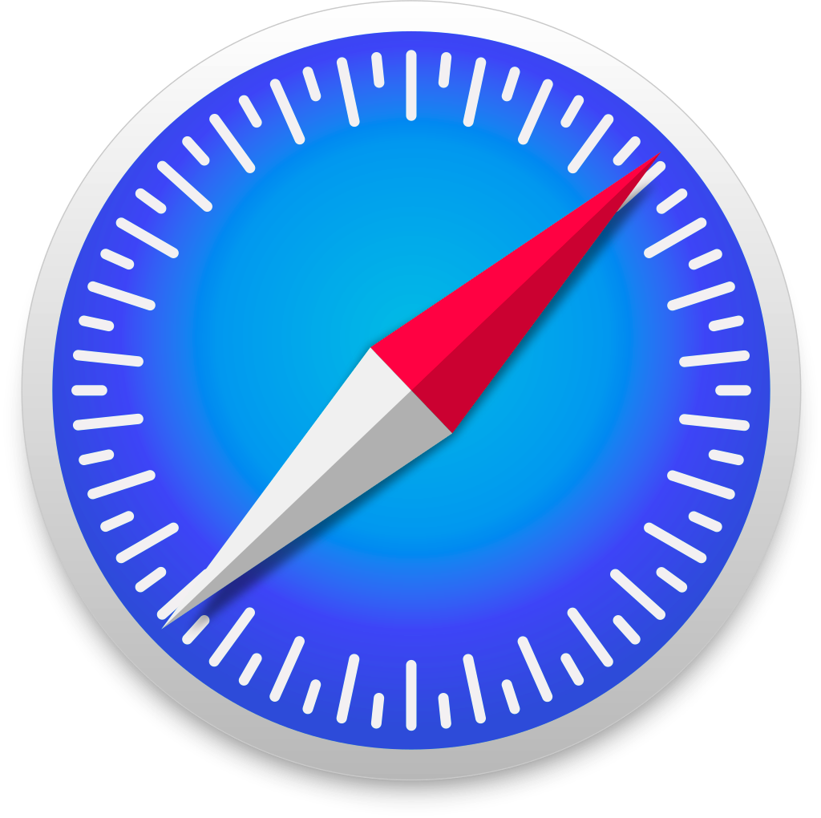](https://support.apple.com/tr-tr/guide/safari/sfri11471/mac)

علاوة على ذلك؛

● [يمكنكم النقر هنا](https://tools.google.com/dlpage/gaoptout) لإيقاف تشغيل ملفات تعريف الارتباط التي يديرها Google Analytics.

● [يمكنكم النقر هنا](https://www.google.com/settings/ads) لإدارة تجربة الإعلانات المخصصة التي تقدمها Google.

● يمكنكم إدارة تفضيلات ملفات تعريف الارتباط التي تستخدمها العديد من الشركات للأنشطة الإعلانية من خلال النقر على  [Your Online Choices](https://www.youronlinechoices.com/tr/reklam-tercihleriniz)

للحصول على معلومات أكثر تفصيلاً حول ملفات تعريف الارتباط، يمكنك زيارة https://www.aboutcookies.org أو https://www.youronlinechoices.eu/ أو استخدام تطبيق "Privacy Badger" (<https://www.eff.org/tr/privacybadger>)

**الطلبات الخاصة بالأشخاص المعنيين**

للحصول على معلومات مفصلة تتعلق بحقوقكم المتعلقة ببياناتكم الشخصية وعملية معالجتها، والمنصوص عليها في المادة الحادية عشرة من قانون حماية البيانات الشخصية، يمكنكم الاطلاع على "نص البيان العام". تحتفظ أوراغون بحقها في تغيير الشروط المتعلقة باستخدام ملفات تعريف الارتباط ونص **البيان المتعلق بملفات تعريف الارتباط**.